**关于新型冠状病毒感染症**

# **■什么是新型冠状病毒感染症？**

2019年12月在中华人民共和国湖北省发生首例，由新型冠状病毒（COVID-19）所引发的呼吸系统感染症。感染后会出现咳嗽、发热等症状，还可能引发肺炎。一般认为飞沫感染和接触感染会导致感染扩大。

|  |
| --- |
| * 如出现咳嗽、发热等症状时，请事先联系保健所。（37.5℃～、4天～） * 请按照保健所的指示，佩戴口罩并前往医疗机构就诊。 |

**■重要的是每个人都要尽力预防感染并防止感染扩大**

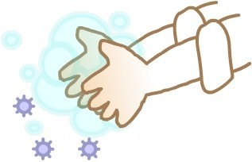**个人预防措施**

· 外出归来时要洗手、漱口。

· 要使用酒精消毒手部和手指缝儿。

· 避免到人群聚集的场所。

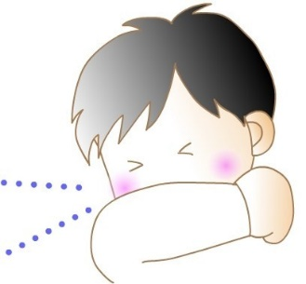· 要保持屋内恰当的湿度、注意通风。

· 生活要有规律，要注意休息。

· 要注意饮食结构，适当地补充水分。

**防止感染扩大的对策——“咳嗽礼节”**

· 有咳嗽、打喷嚏症状时戴上口罩

· 如没有口罩，咳嗽、打喷嚏时，用面巾纸或衣袖等捂住嘴和鼻子

# https://qr.quel.jp/tmp/88f0c9e20f3d3be8bcef04ee5482432fc0e2e674.png**关于新型冠状病毒的多语言信息（简单的日语、英语）**

　http://www.clair.or.jp/tabunka/portal/info/contents/114517.php

**让我们洗手吧！**

**把肥皂搓出泡沫，按如下顺序洗手吧！**

|  |  |  |  |  |  |  |
| --- | --- | --- | --- | --- | --- | --- |
| |  |  |  | | --- | --- | --- | | **洗手前的准备** | http://idsc.tokyo-eiken.go.jp/diseases/swine-flu/hand/hand01.jpg | **污垢容易残留的地方** | | ◆**指甲剪了吗？ ◆手表和戒指摘了吗？ http://idsc.tokyo-eiken.go.jp/diseases/swine-flu/hand/image.jpg** | **◆指尖 ◆手指缝儿 ◆拇指周围 ◆手腕 ◆手上的皱纹** | | |
| **（1）把肥皂搓出泡沫，仔细搓手心** | **（2）手背平伸，仔细搓洗** |
| http://idsc.tokyo-eiken.go.jp/diseases/swine-flu/hand/hand11.jpg | http://idsc.tokyo-eiken.go.jp/diseases/swine-flu/hand/hand12.jpg |
| **（3）仔细搓指尖、指甲缝儿** | **（4）洗手指缝儿** |
| http://idsc.tokyo-eiken.go.jp/diseases/swine-flu/hand/hand13.jpg | http://idsc.tokyo-eiken.go.jp/diseases/swine-flu/hand/hand14.jpg |
| **（5）用手握住拇指相互搓洗** | **（6）不要忘记洗手腕** |
| http://idsc.tokyo-eiken.go.jp/diseases/swine-flu/hand/hand15.jpg | http://idsc.tokyo-eiken.go.jp/diseases/swine-flu/hand/hand16.jpg |
| **把肥皂冲洗干净，用干净的毛巾擦干** | |